- 週報 №2180-

本日のプログラム
令和6年1月29日
「 クラブフォーラム(職業奉仕) 」
職業奉仕委員長 西 山 芳 男 君

次回のプログラム
令和6年2月5日
「 クラブフォーラム(国際奉仕) 」
国際奉仕委員長 小河原 通弘 君

三宅八郎君作
色紙 三宅八郎君
前 回（1月 22日) 例会記録
会員数 | 11 | 名 | ゲスト名
出席者数 | 11 | 名 | ビジター名
欠席者数 |  | 名 | 欠席者名
出席率 | 100. | ％ | 献金箱
前々々 回 ( 12月20日) 例会記録
補填者数 | 1 | 名 | 補填者名 | 小河原
未補填者数 |  | 名 | 未補填者名
補填後出席率 | 100. | ％ | 会員の敬称は省略します
1月22日例会記録 「 ク ラ ブ 協 議 会 」

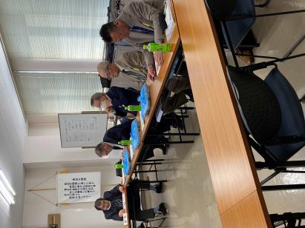
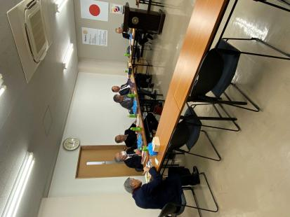
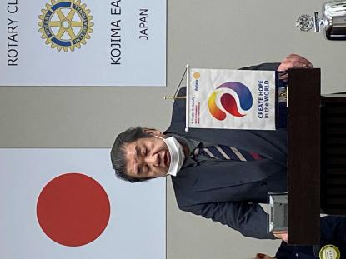
大江会長、挨拶
各委員長、下期に向けての
活動を発表

1月22日スマイル
大 江 君・片 山 君・三 宅 君・長 尾 君 (本年も宜しくお願いします)
小 橋 君・小河原 君・山 本 君 (今年も宜しくお願いします)
西 山 君 (先週土曜日、香川銀行コンペで2位でした)

☆ ★ 例会取り止め(定款第7条第1節により) ★ ☆
2024年2月6日(火)・・・児島ＲＣ
2024年2月9日(金)・・・倉敷南ＲＣ

― 会 長 報 告 ―
①1月25日(木)18：30～せとうち児島ホテルで第2回会長・幹事会がありますので、谷本副幹事と出席します。
―幹事報告―
- 石倉ガバナーより、2024年度ロータリー米山記念奨学生の世話クラブのお願い。
- ロータリー米山記念奨学会より、下期普通寄付金のお願い。。
- 石倉ガバナーより、ＩＭ補助金100,000円が1/17に振り込み。
- ハイライトよねやま286号。
- 本日例会終了後、理事役員会。

☆★☆ 1月度理事会議事録 ☆★☆
(日時及場所) 令和 6 年1月22日(月) 13：30～ 於:児島東RC事務局内
(出席者) 大江・西山・神馬・谷本・片山・小河原・長尾・山本
(議題) ① 能登半島地震支援金について(地区内〆切：3/22) 1,000円/一人 ・・・承
(IM開催時に、会場に募金箱を置く)
② フィリピン育英会バギオ基金への寄付について ・・・否
③ 児島雛めぐり協賛金について 10,000円 ・・・承
④ 2023－24年度上期収支報告書について ・・・承

2月 5 日(月)・・・「 クラブフォーラム(国際奉仕) 」担当・・小河原君
12日(月)・・・「 振 替 休 日 」
19日(月)・・・「 例 会 」 担当・・片山君
25日(日)・・・「 第７グループI.M. 」 ( 2月26日の例会変更 )
時 間：13：00～19：00（受付12：00～）
場 所：せとうち児島ホテル

2月は平和と紛争予防/
紛争解決月間

児島東ロータリークラブ

例 会 日 月曜日 12:30~13:30
例 会 場 倉敷市児島味野2-2-39
三宅ビル５Ｆ
事 務 所 倉敷市児島味野2-2-39
三宅ビル５Ｆ
Ｔ Ｅ Ｌ (086)473-6112
Ｆ Ａ Ｘ (086)474-6051
Ｍａｉｌ kojimaeastrc@vp.tiki.ne.jp
Ｕ Ｒ Ｌ http://ww31.tiki.ne.jp/~kojimaeast/
編集発行 児島東ロータリークラブ･広報委員会

大江 則男
西山 芳男
神馬 真一郎
谷本 茂茂
長尾 実実
片山 彰造
小河原 通弘
西山 芳男
長尾 実実
小河原 通弘
片山 彰造
長尾 実実
山本 真一

理事・役員 (2023-2024)

会長 (理事)
副会長 (理事)
幹事
副幹事
会計
ＳＡＡ (理事)
副ＳＡＡ
職業奉仕 (理事)
社会奉仕 (理事)
国際奉仕 (理事)
青少年奉仕 (理事)
直前会長
ガバナー補佐

